Информационная карта участника

- Общие сведения
Фамилия, имя, отчество (полностью) | Миронова Татьяна Михайловна
Муниципальное образование | Данковский муниципальный округ
Населенный пункт | г. Данков
Дата рождения (день, месяц, год) | 31.05.1989г.
- Работа
Место работы (полное наименование образовательной организации в соответствии с Уставом) | Муниципальное бюджетное дошкольное образовательное учреждение детский сад № 4 «Ягодка» г.Данкова.
Адрес сайта образовательной организации в сети Интернет | https://dou4yagodka.gosuslugi.ru/
Занимаемая должность (наименование в соответствии с записью в трудовой книжке) | Воспитатель
Фамилия, имя, отчество руководителя образовательной организации, в которой работает участник | Полетаева Оксана Николаевна
Общий педагогический стаж (полных лет на момент заполнения инфокарты) | 13 лет
Квалификационная категория (если есть), дата установления квалификационной категории | Высшая, 24.12.2025г.
Участие в разработке и реализации муниципальных, региональных, федеральных, международных образовательных программ и проектов (с указанием статуса участия)
Почетные звания и награды (наименования и даты получения в соответствии с записями в трудовой книжке)
- Образование
Полное название и год окончания организации профессионального образования | Государственное (областное) образовательное учрежде-ние среднего профессионального  образования "Лебедянский педагоги-ческий колледж", 2009г.
Специальность, квалификация по диплому | Преподавание в начальных классах, учитель начальных классов с дополнительной подготовкой в области социально-гуманитарных дисциплин.
Дополнительное профессиональное образование за последние три года (наименование дополнительных образовательных программ, места и сроки их освоения) | «Организация образовательной деятельности для детей дошкольного возраста с ОВЗ в условиях реализации ФГОС ДО» в объёме -72 ч., ООО «ВНОЦ «COTex» г. Липецк, 22.09.2024-05.10.2024г  «Совершенствование компетенций педагога: использование искусственного интеллекта и инновационных образовательных методик в условиях внесения изменений в ФОП и обновлённые ФГОС» в объёме-36ч., Всероссийский форум «Педагоги России»,  23.12-2025-26.12.2025г.
Наличие ученой степени, группа научных специальностей (если есть)
Название диссертационной работы (если есть)

4. Социально значимая деятельность
Членство в Профсоюзе (наименование, дата вступления) | Член сообщества профсоюза образования с 2013г.
Участие в других общественных организациях (наименование, направление деятельности, дата вступления)
Участие в волонтерской деятельности
5.Материалы для размещения на сайте Конкурса.
Моя любимая цитата/народная мудрость о детях и детстве | «Чтобы играть и быть счастливым, ребенку вполне достаточно нашей любви и готовности делать что-то вместе с ним»- Лорена Паджалунга
Совет, который я хочу дать родителям в области воспитания и развития ребенка | Воспитывая ребенка, растите и совершенствуйтесь сами. Ваше внимание, уважение и пример важнее любых слов. Любите, поддерживайте, верьте в него, и он вырастет счастливым и уверенным в себе человеком.
Книга/фильм, которые позволят воспитать из маленького человека, человека с большой буквы | Философская сказка-притча Антуана де Сент-Экзюпери  «Маленький принц»
Есть такая, на мой взгляд, важная  семейная традиция | Семейные праздники — обязательные празднования дней рождений (особенно детских), Нового года, 8 марта и т. д. с непременной подготовкой, сюрпризом для виновника, любимыми вкусностями и желанными гостями.
Адреса в сети Интернет (блог,  страницы в социальных сетях и т.д.),  где можно познакомиться с участником  и публикуемыми им материалами | Персональный сайт  https://30989.maam.ru/
Ссылка на видеовизитку участника,  размещенную на официальном сайте  образовательной организации  (Приложение 5) | https://rutube.ru/video/b0c3528ab420a9309687000eeff4f702/
Сведения об участнике Конкурса,  не отраженные в предыдущих разделах  (не более 400 слов) | Татьяна Михайловна - педагог с ярко выраженным новаторским духом, всегда первая воспринимает новое, знакомится с ним. Отличительная черта воспитателя– целеустремленность, трудолюбие, ответственность.  Татьяна Михайловна использует современные формы и методы развития детей в разных видах деятельности. Она и ее воспитанники активно принимают участие в выставках, конкурсах, конференциях, олимпиадах, соревнованиях, сама проводит открытые мероприятия разного уровня.  В работе с детьми достичь положительных результатов ей помогает организация предметно –развивающей среды, правильный подбор разнообразных содержательных игр, четкость проведения организованной образовательной деятельности, которые старается проводить в разнообразной форме, применяя игры и упражнения, где наблюдается свободное сотрудничество взрослого и ребенка. Предметно-игровая среда организуется так, чтобы каждый ребенок имел возможность заниматься любимым делом.  Основное направление работы воспитателя – умственное воспитание через проектную деятельность как эффективную систему, основанную на интегрированном подходе. В образовательной деятельности творчески использует новые технологии.  Особое внимание уделяет работе с родителями. Педагогом разрабатываются различные формы взаимодействия с семьями: это вечера вопросов и ответов, совместные досуги, праздники, выставки, мастер-классы для родителей...  Высокая работоспособность и тактичность снискали ей уважение и авторитет среди родителей воспитанников.  Коммуникативные качества педагога проявляются в способности к продуктивному общению с людьми. Она неконфликтна, доброжелательна, умеет найти общий язык не только с любым ребенком, но и с каждым родителем, всегда открыта к диалогу, внимательна, в коллективе уважаема. Педагог строит свои отношения в коллективе на основе взаимного доверия и сотрудничества, соблюдает этику профессионального делового общения
Фотографии (не менее 3):  - портрет на светлом фоне;  - в полный рост в деловом стиле;  - на рабочем месте (индивидуальное).  Технические требования к фото:  файл в формате JPEG максимального качества;  минимум 1200 пикселей по меньшей стороне;  без дополнительных надписей, логотипов,  рамок и прочих элементов, добавленных поверх  фото | 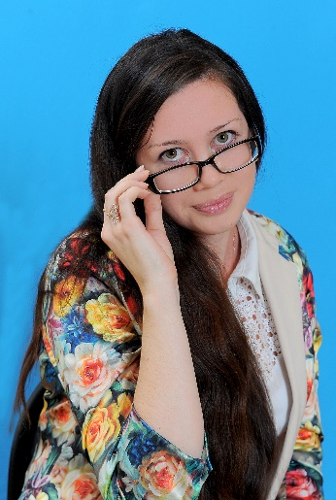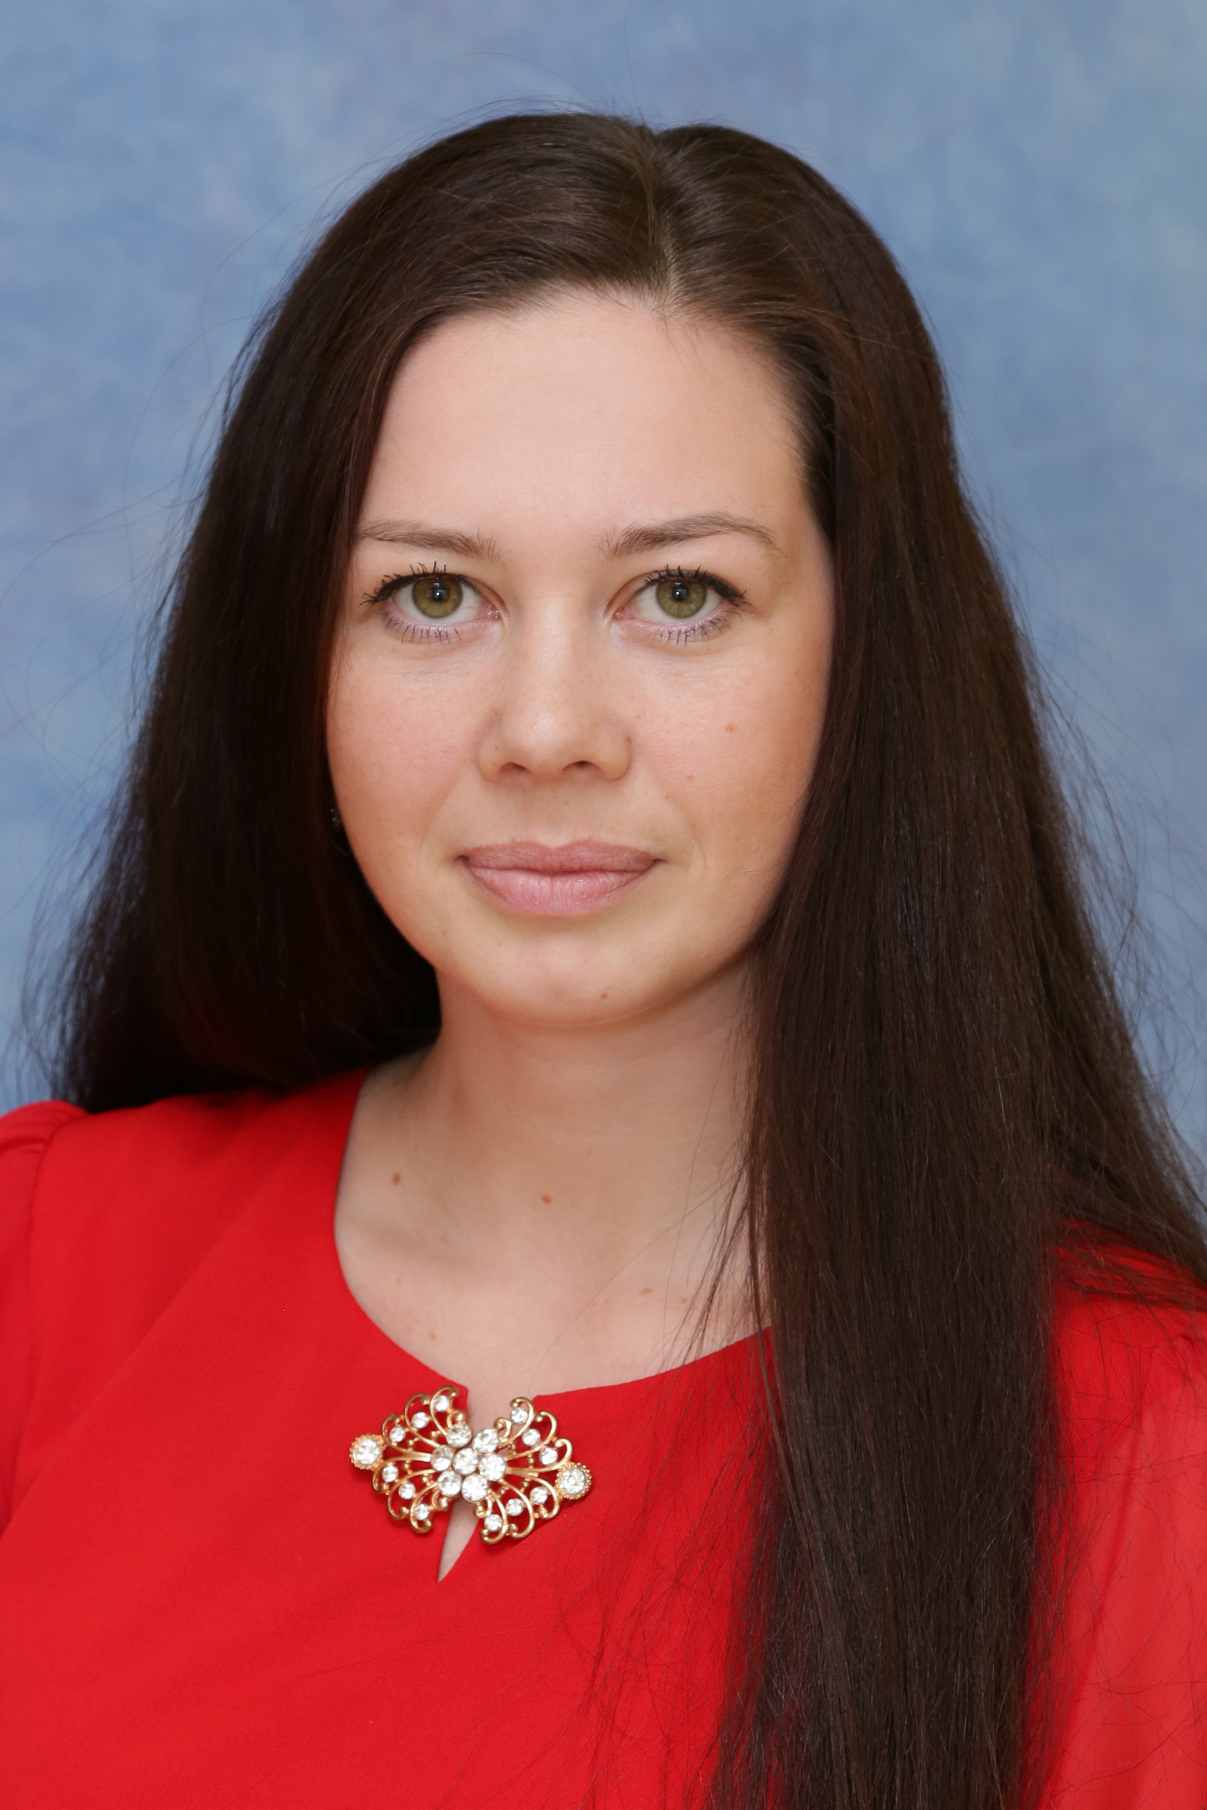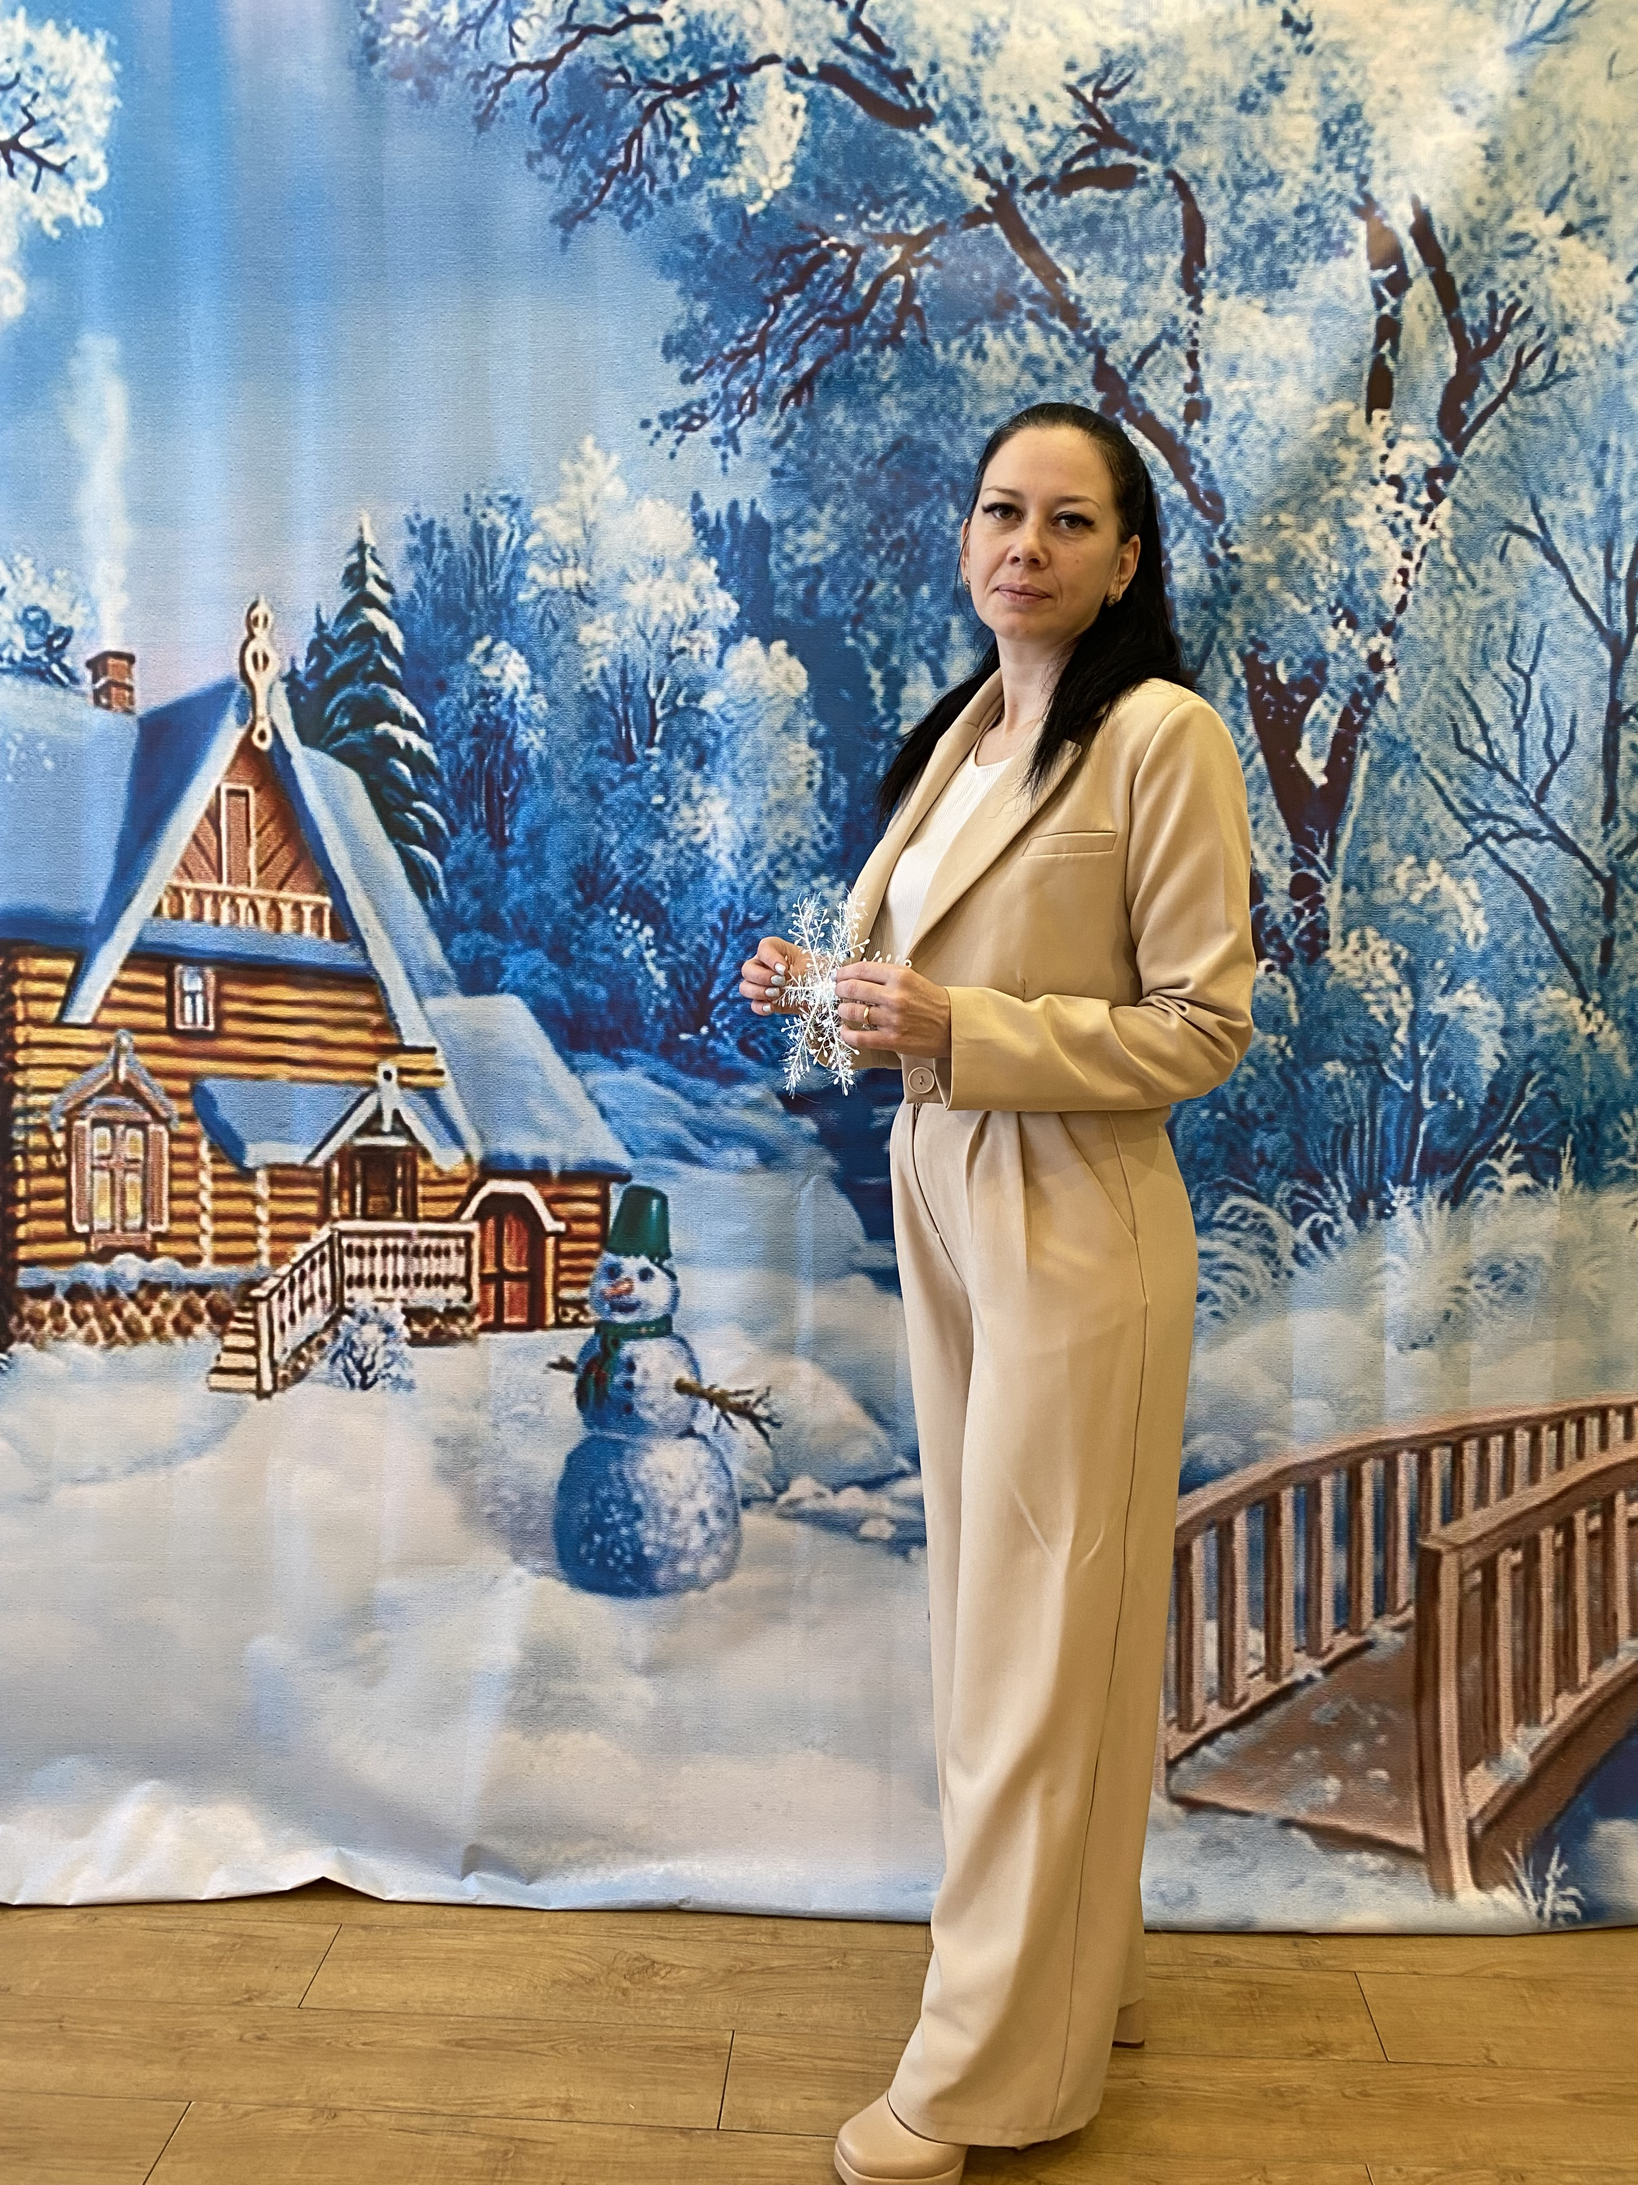  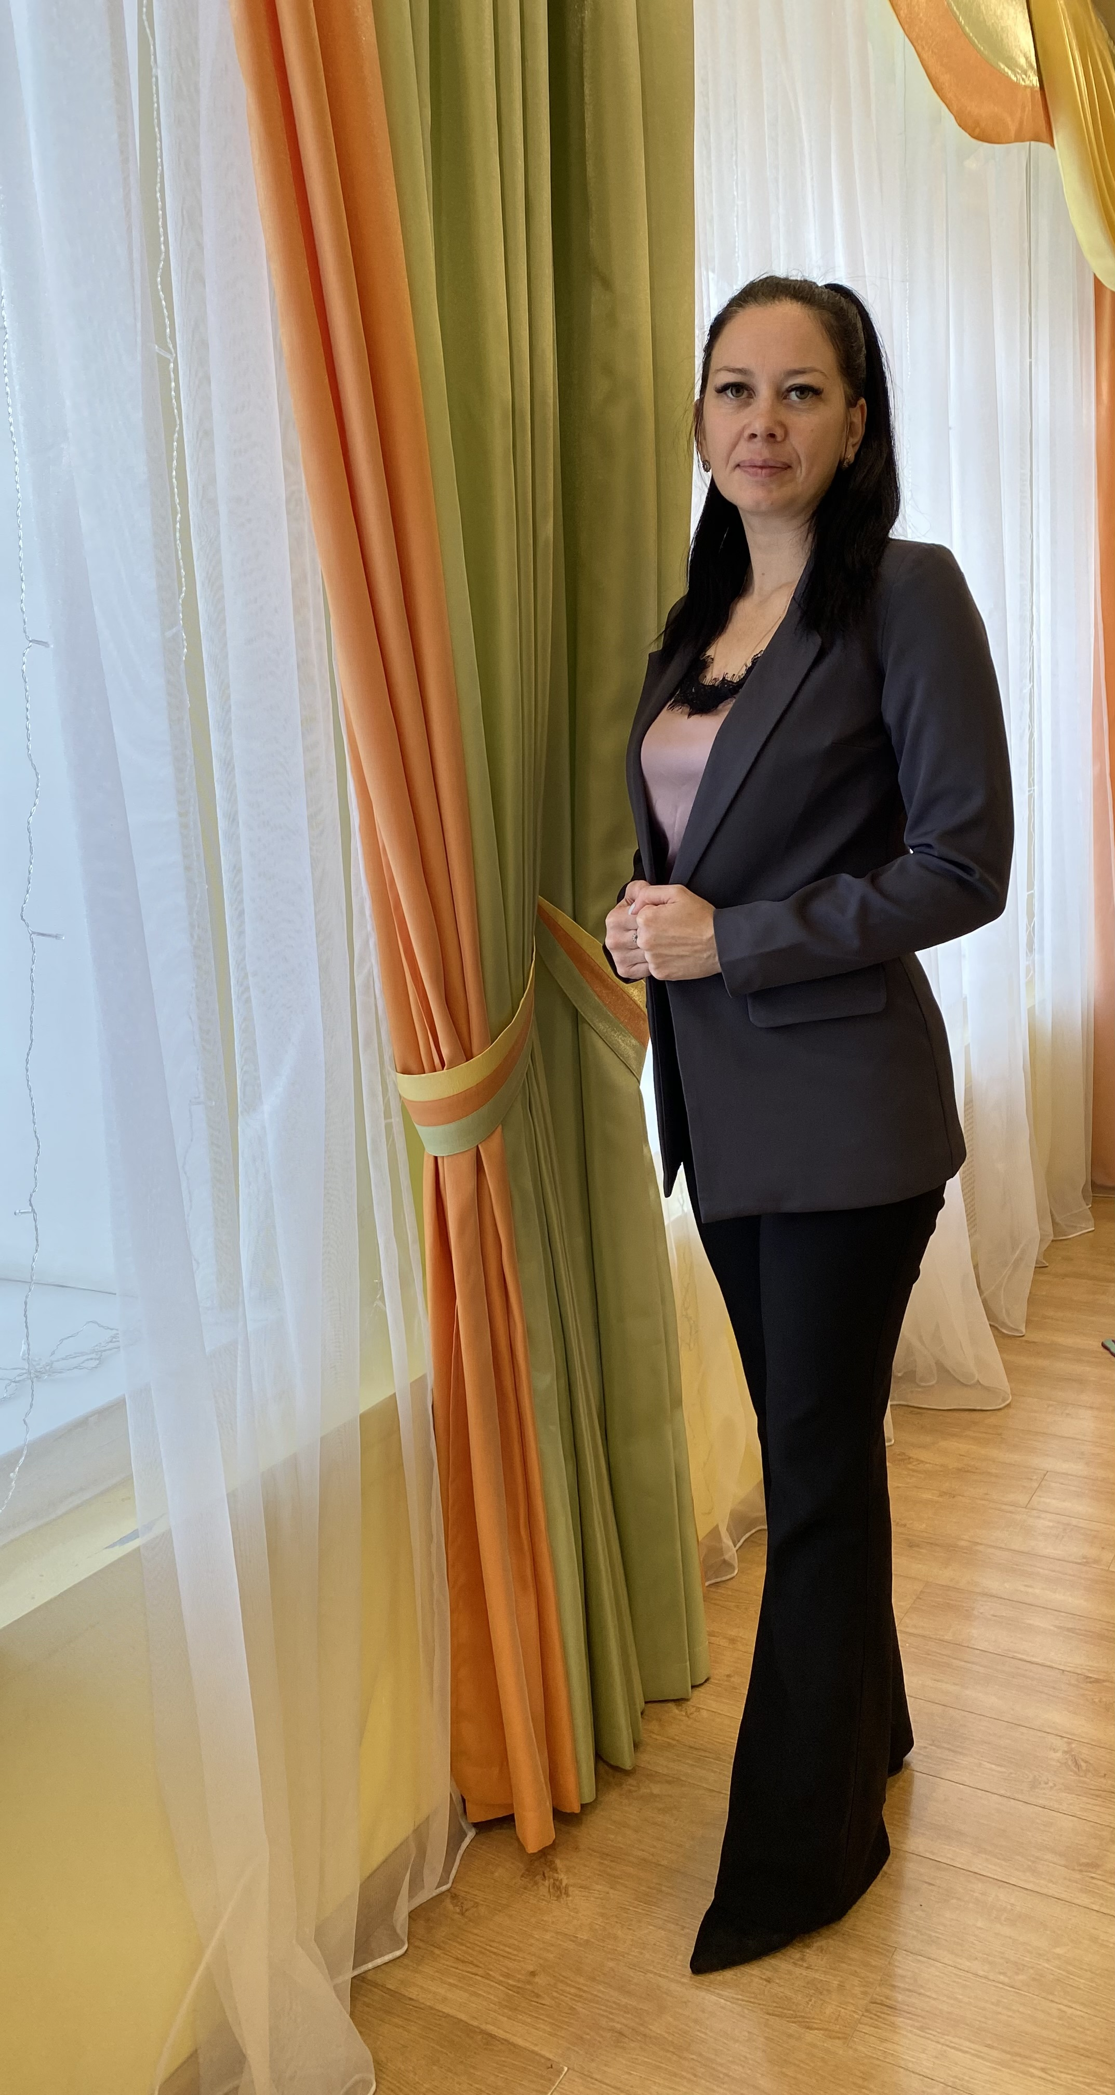  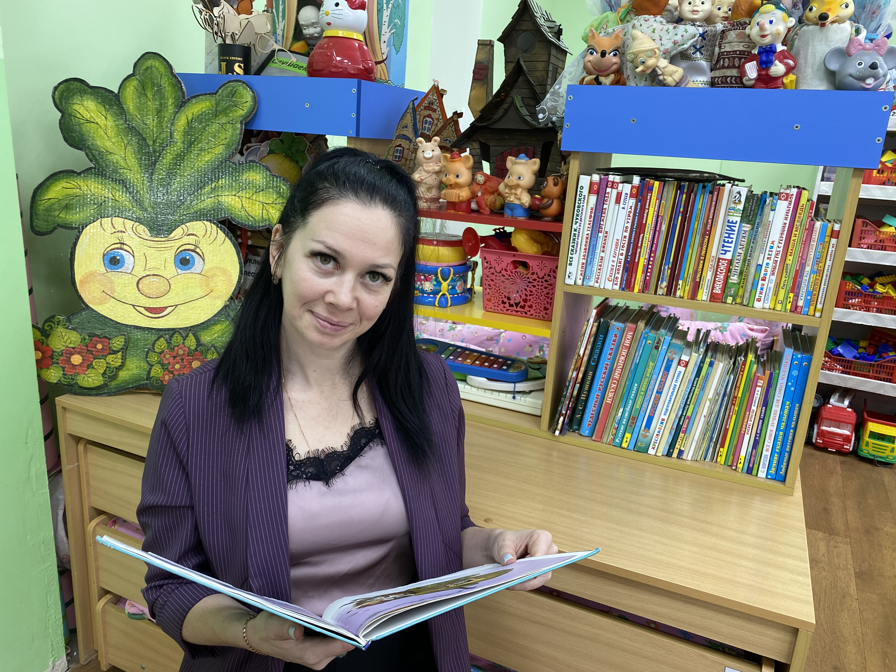

6. Контакты
Мобильный телефон | 8-904-681-61-70
Личная электронная почта | tatyanka_brazhkina@mail.ru
Рабочий адрес с индексом | Липецкая область, г.Данков, ул.Молодёжная, д.3; 399852

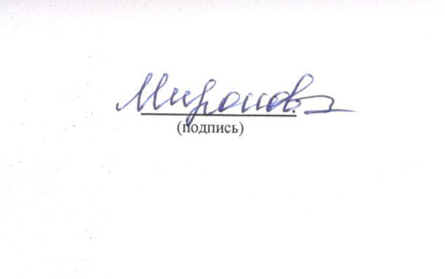
Достоверность сведений, представленных в информационной карте подтверждаю:

Миронова Татьяна Михайловна
(фамилия, имя, отчество участника конкурса)

«30» января 2026 года

